**LAPORAN PRAKTIKUM**

**PEMOGRAMAN BERBASIS OBJECT**

**“Pertemuan ke-9”**



Disusun oleh :

Alifah Fisalsabilawati

201511035

2B – D3 Teknik Informatika

**Jurusan Teknik Komputer dan Informatika**

**Program Studi D3 Teknik Informatika**

**Politeknik Negeri Bandung**

**Latihan 1 (Painting Shape)**

1. Membuat class Shape.java dengan properties

* Variabel instance shapeName dengan tipe data String
* Method abstract area()
* Metode toString yang mengembalikan nama bentuk

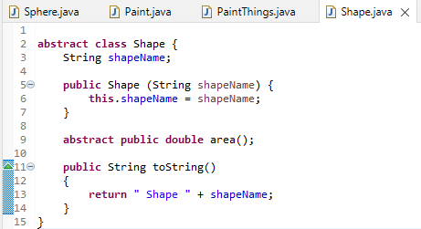

1. Membuat class Rectangle dan Cylinder yang merupakan turunan dari class Shape. Class Rectangle ditentukan luasnya dengan **panjang * lebar** , class cylinder ditentukan luasnya dengan **PI*radius^2*tinggi**.

**Rectangle.java**

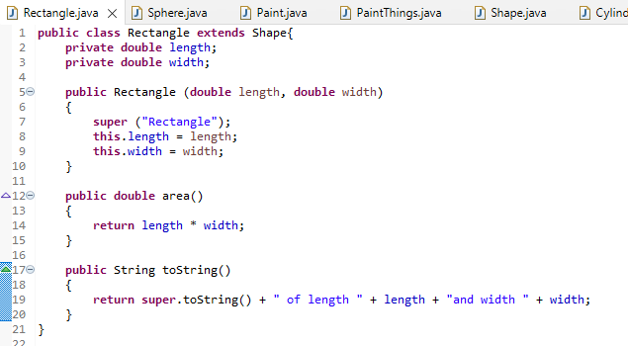

**Cylinder.java**

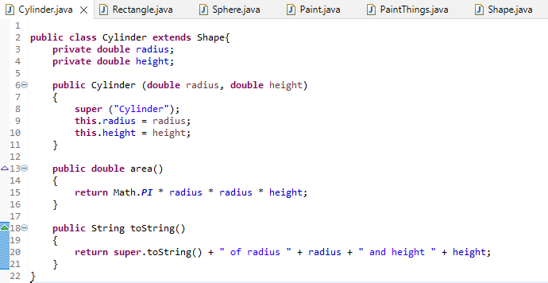

1. Perbaiki return nilai di class Paint.java

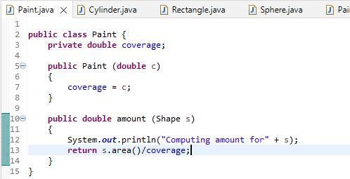

1. Menambahkan tiga objek yaitu deck menjadi Rectangle berukuran 20 kali 35 kaki, bigBall menjadi Sphare berjari-jari 15, dan tank menjadi Cylinder dengan jari-jari 10 dan tinggi 30. Buat pemanggilan metode yang sesuai untuk menetapkan nilai yang benar ke tiga variabel

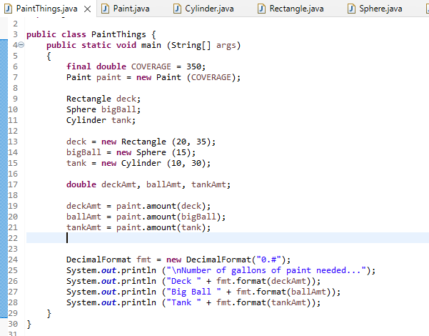

**Output akhir :**

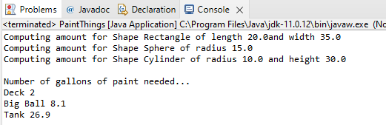

**Latihan 9.2**

Membuat program sesuai dengan class diagram yang disediakan.

* Power.java

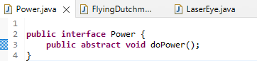

* Flying.java

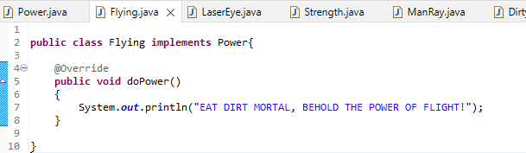

* LaserEye.java

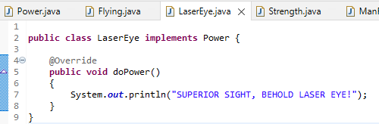

* Strength.java

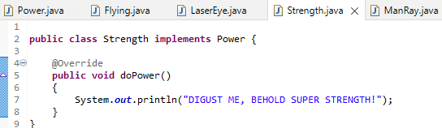

* SuperHero.java

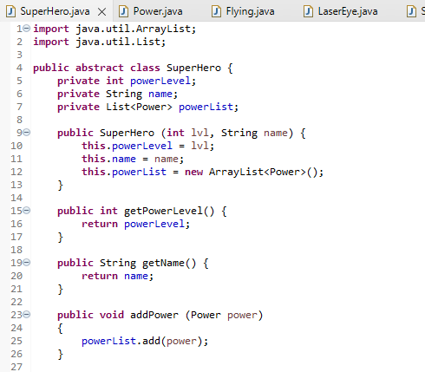

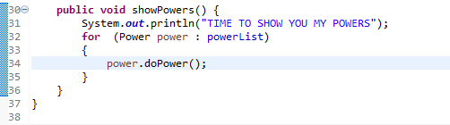

* FlyingDutchman.java

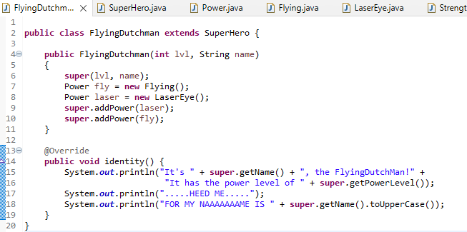

* ManRay.java

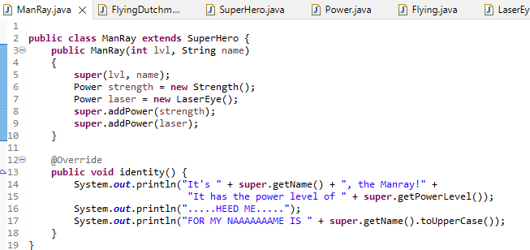

* DirtyBubble.java

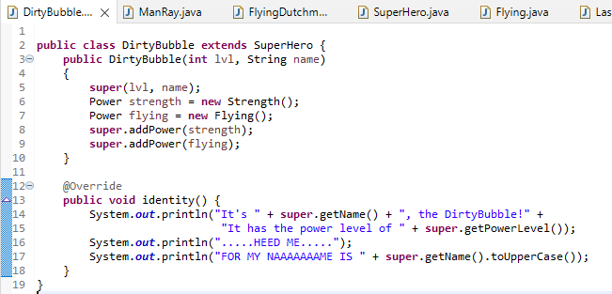

* AvengedSimulator.java

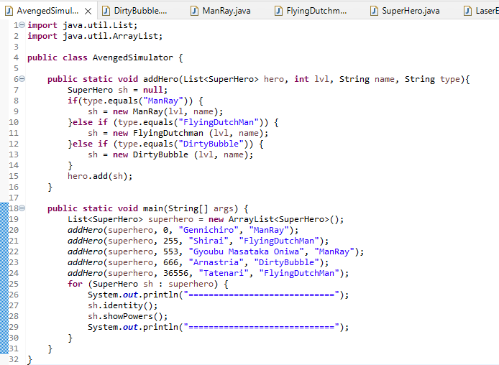

**Output :**

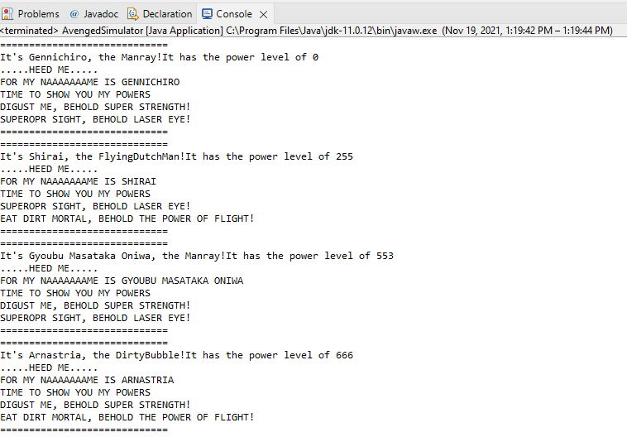

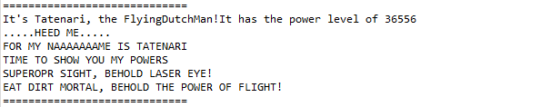

**Nama teman yang membantu :** Salma Azizah